Nama : Ajeng Niarti

Nrp : 201111007

TUGAS

Soal Prioritas 1 (80)

Tugas Percabangan(Branching)

1. Terdapat sebuah nilai:
   1. jika nilai > 70 akan mereturn “Nilai A”
   2. jika nilai > 40 akan mereturn “Nilai B”
   3. jika nilai > 0 akan mereturn “Nilai C”
   4. selain itu return teks kosong

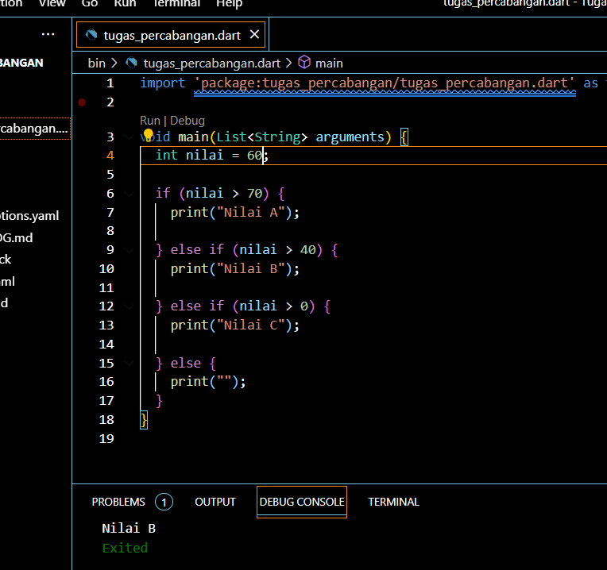

Tugas Perulangan(Looping)

1. tampilkan nilai 1 - 10 pada layar dengan menggunakan perulangan!

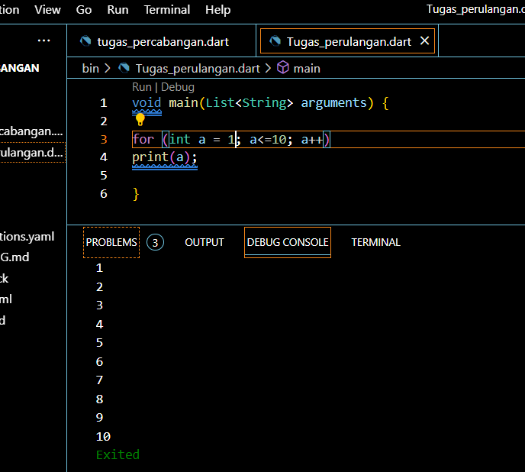

Soal Prioritas 2 (20)

Tugas Looping

1. Buatlah sebuah piramid bintang seperti gambar dibawah ini:

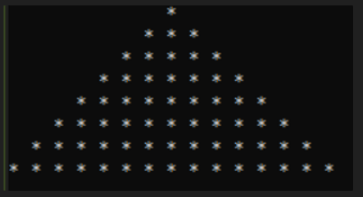

Jawaban :

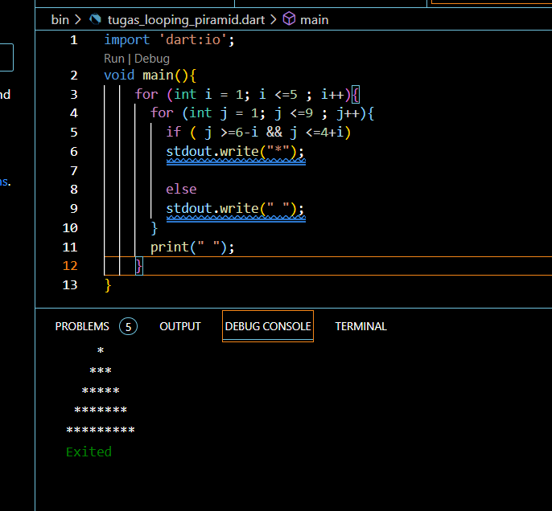

1. Buatlah sebuah jam pasir seperti pada gambar dibawah ini:

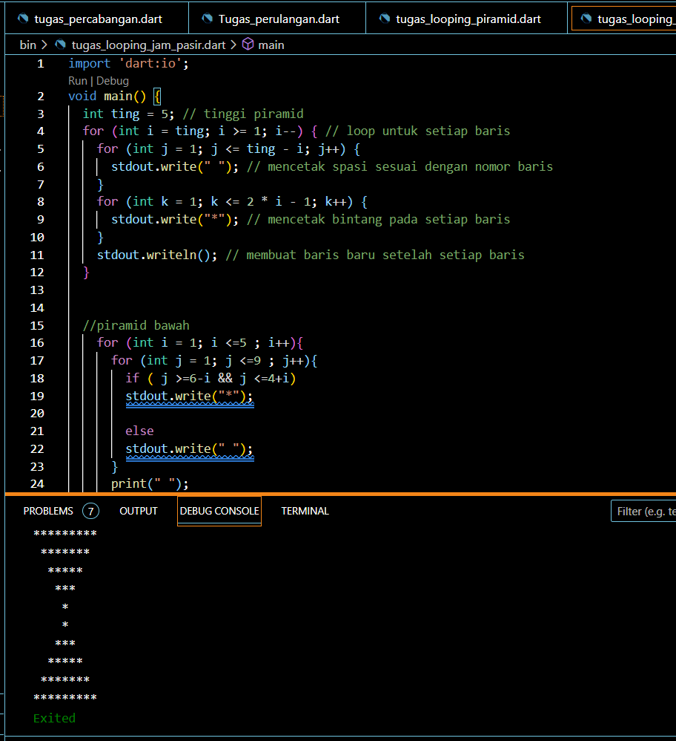

1. tampilkan faktorial dari nilai nilai dibawah in:
2. 10
3. 40
4. 50

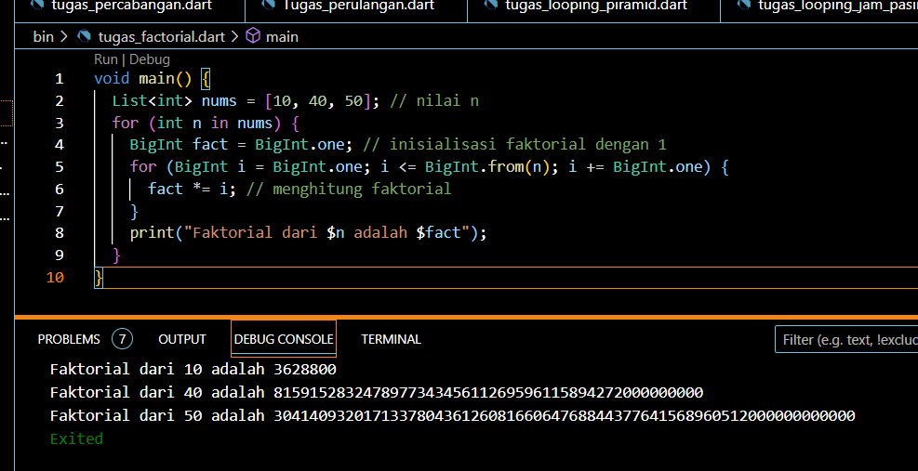

Tugas Function

1. Buatlah sebuah function dengan parameter untuk menghitung luas lingkaran. kemudian function lingkaran tersebut dijalankan pada function main!

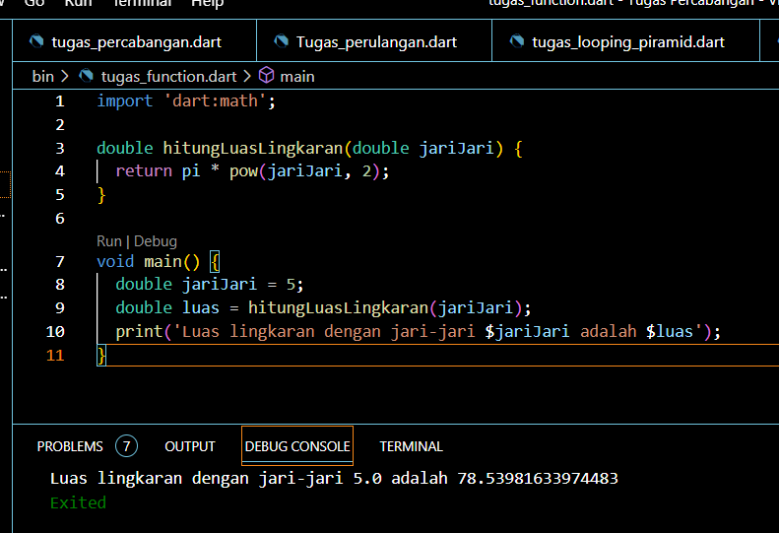

Soal Eksplorasi (20)

1. Buatlah sebuah program untuk mengecek apakah sebuah bilangan termasuk bilangan prima atau bukan.

**Sampel Input:** 23

**Sampel Output:** bilangan prima

**Sampel Input:** 12

**Sampel Output:** bukan bilangan prima

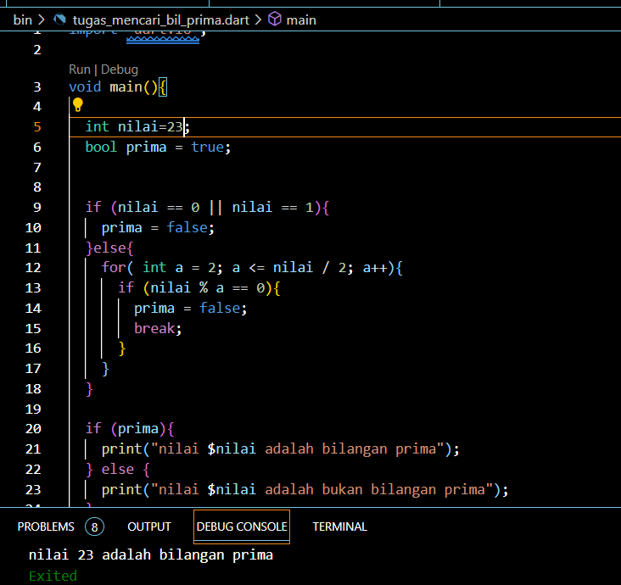

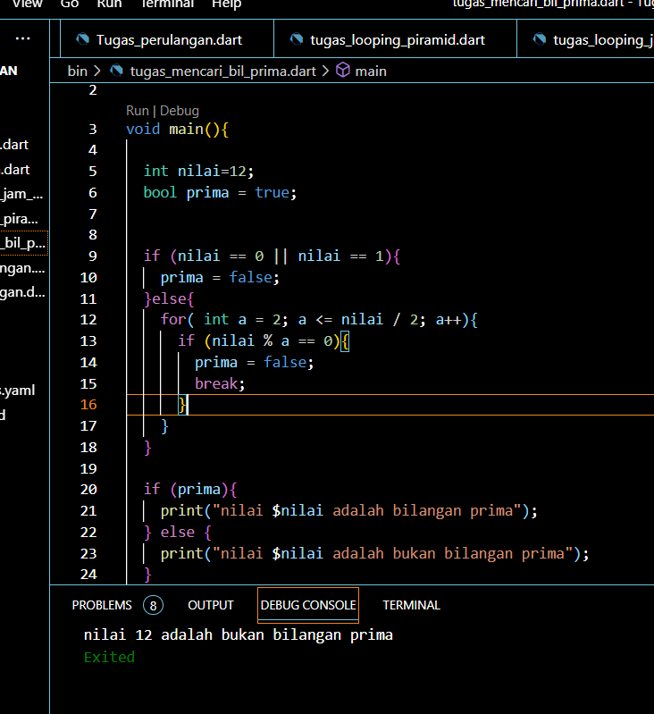

1. Buatlah sebuah program untuk mencetak tabel perkalian.

**Sampel Input:** 9

**Sampel Output:**

